Создание нового локального репозитория
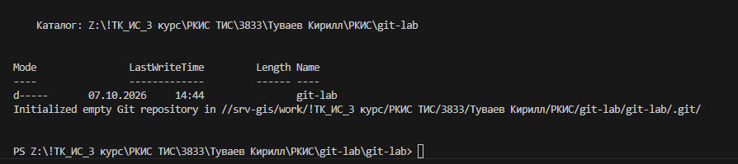
Создание двух файлов и первый коммит
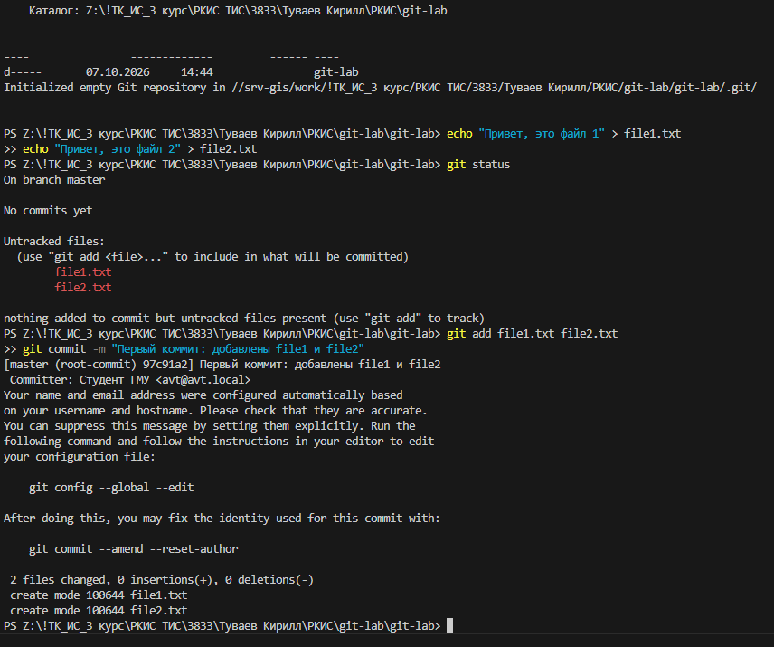

Добавление файла .gitignore
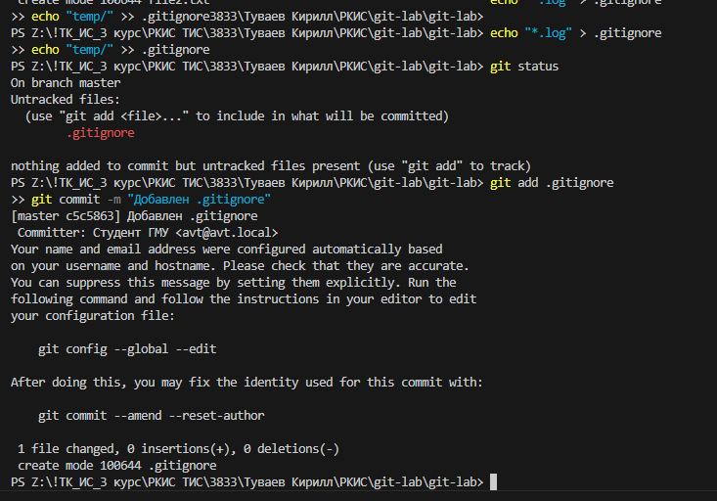
Создание новой ветки и коммит в ней
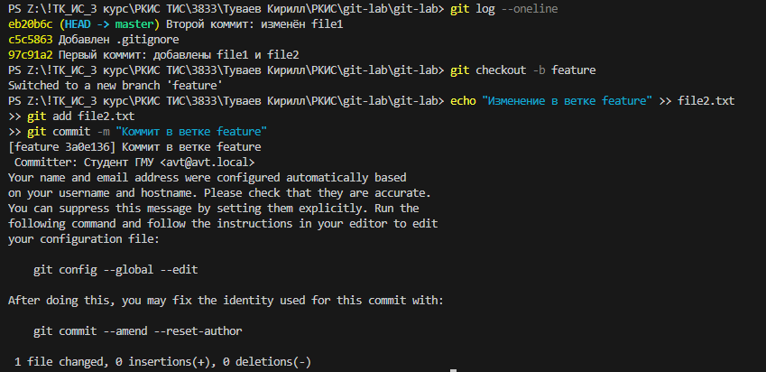

Возврат в 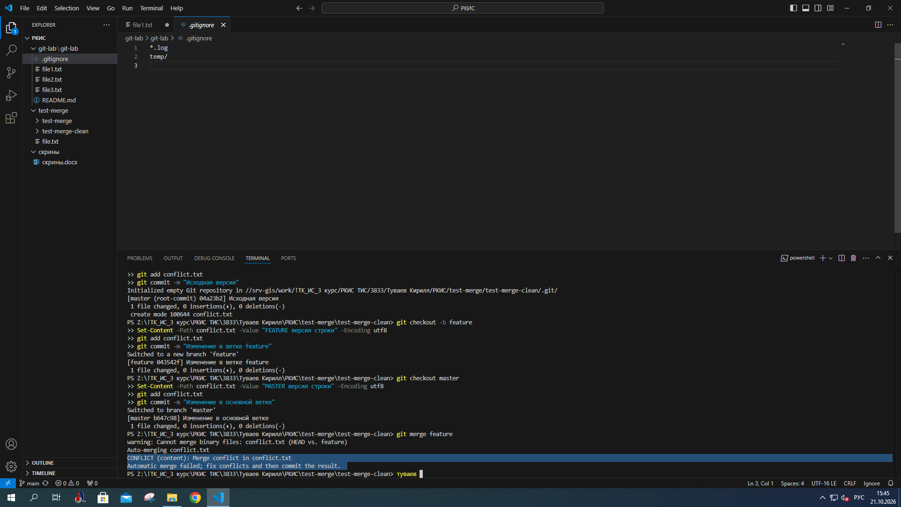
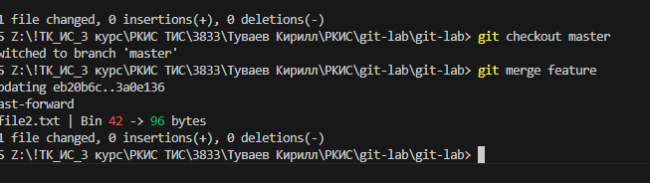
Ещё одно изменение в основной ветке
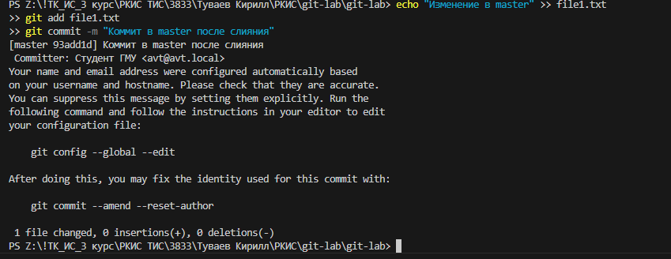
Изменение отслеживаемого файла и второй коммит
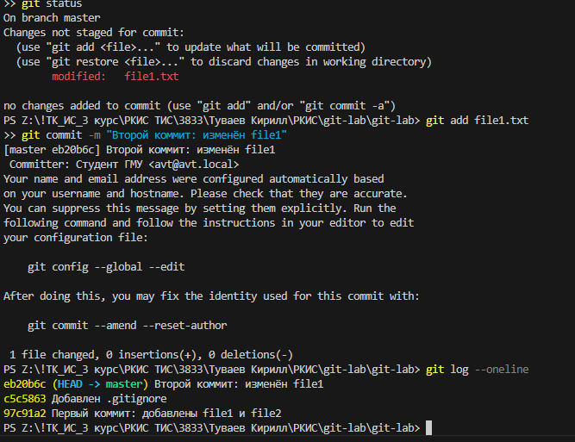

Привязка с гит.
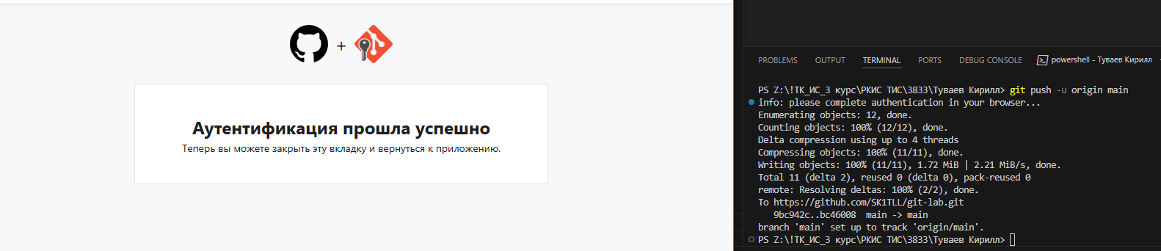

Конфликт слияния
